综合
广元市苍溪县开展“社保进万家”活动

10月21日，苍溪县社保中心在县城区同心广场开展“社保服务进万家”活动，旨在进一步推动完善覆盖全民的社会保障体系，贯彻实施《社会保险经办条例》，提升社保公共服务水平。
活动现场，县社保中心工作人员正在通过快板表演宣传社保相关政策，吸引了不少市民驻足观看。工作人员还通过设立咨询台、发放宣传资料、有奖问答、展板展示等方式，围绕企业职工参保登记、关系转移、养老待遇、工伤待遇、业务经办流程等政策为市民进行详细解答。
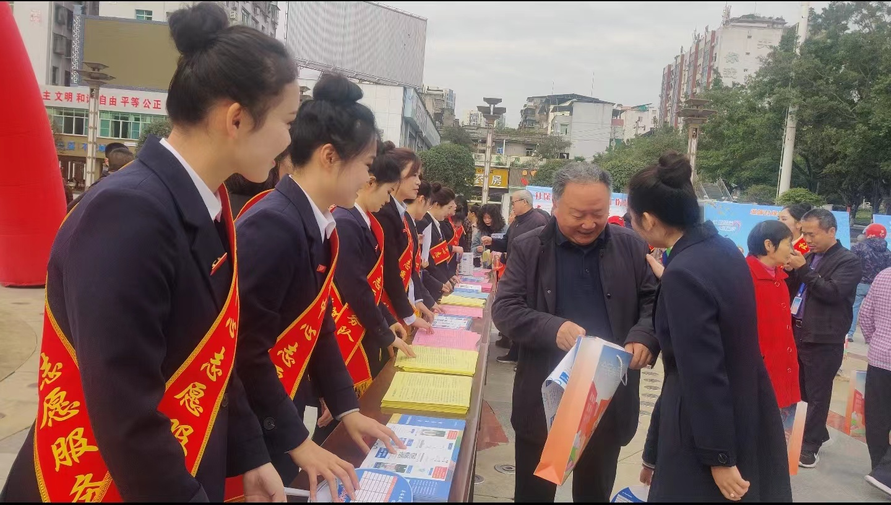
据了解，本次活动共发放社保政策宣传资料2000余份，宣传纸杯、宣传纸袋各1000余份，现场一对一开展社保待遇网上资格认证100余人，发放有奖竞答奖品200余份。下一步，县社保中心将继续加强与社会公众的沟通交流，打造惠民生、暖民心、顺民意的社保服务品牌，让人民群众感受到社保服务带来的更加直接、更加实在的获得感、幸福感、安全感。
县社会保险事务中心工伤保险服务股股长黄玉青介绍：“我们这次活动的主题是‘社保服务进万家，全民参保共享美好’，通过现场快板表演，发放宣传资料、办理生存认证、参保查询等知识问答抽奖的方式，提高群众对社保政策的了解与认识。”（金亮 徐竞瑜）

